МОСКОВСКИЙ ГОСУДАРСТВЕННЫЙ УНИВЕРСИТЕТ ЭКОНОМИКИ, СТАТИСТИКИ И ИНФОРМАТИКИ
ИНСТИТУТ КОМПЬЮТЕРНЫХ ТЕХНОЛОГИЙ

Курсовая работа

по курсу: Предметно-ориентированные ЭИС
на тему «Автоматизация решения экономических задач по учету материальных ценностей. АРМ бухгалтера»

Выполнила:
студентка группы ДКЕ-302
Хорошкова А. С.

Москва 2010

Содержание
Введение
- Постановка задачи
- Аналитическая часть
  - Технико-экономическая характеристика предприятия
    - Организационная структура предприятия «Луч»
    - Экономическая сущность объекта «Луч»
    - Информационно-функциональная схема взаимосвязи между объектами комбината «Луч»
  - Схема управления предприятием «Луч»
  - Техническое задание
  - Анализ программных средств
    - Описание программных средств
  - Выбор технического, программного, информационного и технологического обеспечения
  - Словесное описание сущности УМЦ.
  - Топологическая схема учета МЦ на складе.
  - Описание алгоритма по УМЦ
- Проектная часть
  - Обобщенная схема данных УМЦ.
  - Схема данных АРМ сотрудника бухгалтерии по УМЦ на складах
  - Задача 1. Приход МЦ на склад
    - Схема работы задачи
    - Схема данных задачи.
  - Задача 1 УМЦ. Приход на склад
    - Схема работы задачи
    - Схема данных задачи.
  - Задача 2. Расход МЦ на основное производство
    - Схема работы задачи
    - Схема данных задачи.
  - Задача 2 УМЦ. Расход МЦ на ОП
    - Схема работы системы
    - Схема данных системы.
  - Задача 3. Получение вед. расхода МЦ
    - Схема работы задачи
    - Схема данных задачи.
  - Задача 3 УМЦ. Ведение учета расхода МЦ со склада
    - Схема работы задачи
    - Схема данных задачи.
  - Задача 4. Движение МЦ (между складами)
    - Схема работы задачи
    - Схема данных задачи.
  - Задача 4 УМЦ. Движение МЦ
    - Схема работы задачи
    - Схема данных задачи.
  - Задача 5. Инвентаризация
    - Схема работы задачи
    - Схема данных задачи.
  - Сценарий диалога ПС «Фрегат-Склад»
  - Схема работы системы «Фрегат-Склад»
- Результатная часть
  - Реализация задач УМЦ на выбранном ПС «Фрегат-склад».
Заключение.
Список используемых источников.

Введение.
Учет товарно-материальных ценностей, оплаченных вышестоящим органом и отгруженных учреждениям своей системы, состоящим на других бюджетах, на счете "Материальные ценности, оплаченные по централизованному снабжению". При получении вышестоящим органом подтверждения от учреждения-грузополучателя, что указанные ценности отражены в учете, стоимость их списывается с этого счета. Аналитический учет материальных ценностей, оплаченных в централизованном порядке, ведется в журнале ф. 322 по каждому учреждению-грузополучателю.
Учет товарно-материальных ценностей, оплаченных вышестоящим органом и отгруженных учреждениям своей системы, состоящим на других бюджетах, на счете "Материальные ценности, оплаченные по централизованному снабжению". При получении вышестоящим органом подтверждения от учреждения-грузополучателя, что указанные ценности отражены в учете, стоимость их списывается с этого счета. Аналитический учет материальных ценностей, оплаченных в централизованном порядке, ведется в журнале ф. 322 по каждому учреждению-грузополучателю.

Постановка задачи.
Цель: понимать экономические задачи, решаемые в бухгалтерии при учете материальных ценностей, для последующей разработки АРМ бухгалтера.
Дано: предметная область - владимирский мебельный комбинат «Луч», Internet, аналитик, нормативные документы.
Требуется: автоматизировать работу бухгалтера по учету МЦ с помощью программных средств, реализующих следующие задачи:
- Приход
- Расход на ОП
- Расход
- Движение
- Инвентаризация
Сделать вывод по работе.

- Аналитическая часть
  - Технико-экономическая характеристика предприятия

Организационная структура предприятия «Луч»
Совет директоров
Внешняя среда
Менеджер по производству
Сборочный цех
Столярный цех
Склад материалов
Отдел по реализации
Цех готовой продукции
Отдел производственного контроля
Бухгалтерия
Отдел кадров
Рис. 1 Организационная структура мебельного комбината «Луч».

Экономическая сущность объекта «Луч»
Исследуется производственный процесс владимирского мебельного комбината «Луч». Основная производственная функция комбината — производство бытовой мебели. Выпускаемый ассортимент представлен изделиями трех видов: шкаф, стол, стул. В производственном процессе используются два типа сырья: Ресурс 1, Ресурс 2. Имеются три поставщика сырья: Московский нефтеперерабатывающий комбинат, Бакинский нефтеперерабатывающий комбинат, Московский металлургический завод. Первые два поставляют пластмассовые детали, третий — металлическую фурнитуру.
Производственный процесс на комбинате «Луч» организован следующим образом. Доставляемое поставщиками сырье аккумулируется на складе материалов. Со склада сырье поступает в столярный цех. В нем изготавливаются комплектующие для трех видов производимой продукции. Из столярного цеха три вида изделий в виде комплектов деталей поступают на сборку в сборочный цех. Отдел технического контроля осуществляет контроль собранной продукции в сборочном цехе. Из сборочного три типа изделий поступают в склад готовой продукции и далее на реализацию.

2.1.3. Информационно-функциональная схема взаимосвязи между объектами комбината «Луч»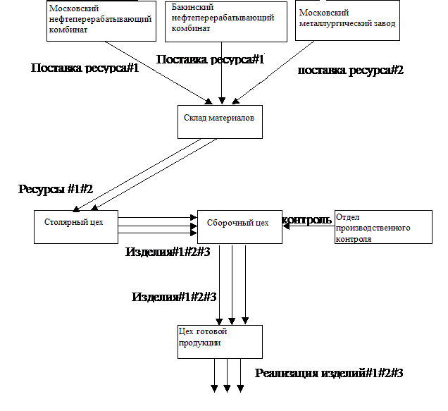
Рис. 2 Информационно-функциональная схема взаимосвязи
между объектами мебельного комбината «Луч».

  - Схема управления предприятием «Луч»
Учет реализуется в Бухгалтерии
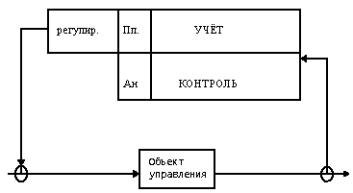 Рис. 2 Схема управления мебельным комбинатом «Луч».

  - Техническое задание.
Учет на предприятии ведет бухгалтерия, являющаяся его самостоятельным подразделением, возглавляемая главным бухгалтером.
Бухгалтерия предприятия обеспечивает обработку документов, рациональное ведение бухгалтерских записей в учетных регистрах и на их основе - составление отчетности. Своевременное получение учетной информации о производственно–хозяйственной деятельности предприятия позволяет руководителям оперативно воздействовать на ход производства, принимать соответствующие меры для повышения экономических показателей работы предприятия.
Материальные ценности занимают большой удельный вес в составе оборотных средств предприятия. Затраты на их приобретение значительны в общих затратах на изготовлении продукции.
Организация учета материальных ценностей призвана обеспечить:
- Систематический контроль за сохранностью материальных ценностей в местах хранения и эксплуатации;
- Правильное и своевременное отражение в учете хозяйственных операций в процессе производства;
- Получение точных сведений об остатках и движении материальных ценностей, в местах эксплуатации и в других местах хранения;
- Систематическое наблюдение за наличием материальных ценностей в местах хранения в соответствии с установленными нормами запаса;
- Определение фактического расхода материалов на производство.
Автоматизированная информационная система обработки экономической информации по учету материальных ценностей (АРМ бухгалтера) позволит сократить издержки на выполнение подобных операций и, как следствие, повысит эффективность работы по УМЦ.
Учет прихода и расхода материалов представлен входной информацией: счет-фактура, фактура, счет, закупочный акт, требование, доверенность, приходный ордер, расходный ордер, акт о приемке материалов, накладная на внутреннее перемещение.
Первичные данные вводятся и хранятся в массиве входной информации, отражающей движение материальных ценностей.
Нормативно-справочная информация хранится и корректируется в массивах: наименований материалов, документов, наименований операций, единиц измерений, поставщиков, материально ответственных лиц, плана счетов.
Выходная информация представлена в виде форм выходных документов: группировочная ведомость по счету 10, оборотная ведомость в разрезе субсчетов по счету 10, ведомость движения материальных ценностей, оборотная ведомость по счету 10, ведомость наличия материалов, ведомость движения материалов в разрезе материально ответственных лиц.
В связи с необходимостью автоматизировать учет материальных ценностей в бухгалтерии мебельного комбината «Луч», требуется разработать АРМ бухгалтера по УМЦ.

Рис. 5 Схема функционирования ПК «УМЦ».

Бухгалтерский учет – упорядоченная система сбора, регистрации и обобщения информации в денежном выражении об имуществе, обязательствах организации и их движении путем сплошного, непрерывного документального учета всех хозяйственных операций. Одной из составляющих БУ является учет МЦ.
Рис.6. Структурная схема АРМ бухгалтера.

  - Анализ программных средств
    - Описание программных средств
Для решения экономических задач, рассмотренных в курсовой работе наиболее подходящим является программное средство «Фрегат – Склад».
Описание:
Программа предназначена для учета товарно-материальных ценностей, услуг, документов.
ФРЕГАТ-СКЛАД позволит:
• Моделировать торговые и складские операции, а также любые схемы движения товаров.
• Оформлять и распечатывать все первичные документы.
• Учитывать, распределять и контролировать оплаты по документам в целом и по отдельным товарным позициям.
• Реализовать различные схемы взаимодействия с клиентами и партнерами, в том числе куплю-продажу, комиссию, консигнацию и др.
• Контролировать расчеты с контрагентами, в том числе в рамках договоров.
• Реализовать разнообразные и гибкие схемы ценообразования.
• Учитывать дополнительные затраты, в том числе таможенные пошлины, транспортные расходы и прочее.
• Вести учет товаров по партиям, сериям, фасовкам, штрих-кодам, местам хранения и другим произвольным характеристикам.
• Вести учет предосталяемых услуг.
• Получать оперативные данные и аналитическую отчетность.
Детализация учета, которую обеспечивает ФРЕГАТ-СКЛАД, позволяет с максимальной степенью точности вести учет остатков товара и определять необходимые запасы, производить потоварный анализ объемов реализации, оценивать оборачиваемость товаров по различным аналитическим критериям и характеристикам товаров, контролировать оплаты, расчеты с клиентами и многое другое.

  - Выбор технического, программного, информационного и технологического обеспечения
Программное обеспечение (ПО) - это совокупность программ, обеспечивающих функционирование вычислительной системы (системное программное обеспечение), а также программ, предназначенных для решения конкретных задач пользователя (прикладное программное обеспечение). Таким образом, в состав программного обеспечения ЭВМ входят как универсальные средства, так и прикладные программы, ориентированные на отдельные предметные области.
Работа проектируемого программного комплекса должна обеспечиваться наиболее распространенной в настоящее время персональной ЭВМ. Это соображение подразумевает выбор компьютера построенного на платформе INTEL. К таким ПЭВМ относятся различные модификации PC/AT с процессорами от 386 до Pentium различных фирм изготовителей. Поскольку в настоящее время машины класса PC/ХТ практически не применяются, выдвигать какие-либо особые требования к аппаратуре не имеет смысла, так как стандартный компьютер на текущий момент имеет достаточную вычислительную мощность и объем оперативной памяти для работы практически любого программного обеспечения. Занимаемое программой дисковое пространство должно быть относительно невелико. Конечно, в процессе работы программы объем данных будет возрастать, но с этой проблемой можно справиться, применяя различные средства сжатия и архивации данных на магнитных носителях к примеру ленточного типа (стриммеры и т.п.) или иных со сменными носителями.
Наиболее важным компонентом программного обеспечения ЭВМ является операционная система (ОС).
ОС – набор программ, которые организуют аппаратные средства ЭВМ в рабочее устройство. ОС является неотъемлемой частью ПЭВМ, обеспечивающей управление всеми аппаратными компонентами и позволяющей отделить остальные классы программ от непосредственного взаимодействия с аппаратурой. ОС обеспечивает выполнение двух главных задач:
- поддержку работы всех программ;
- предоставление пользователю возможности общего управления машиной.
С точки зрения трудоемкости процесса проектирования предпочтение можно отдать среде Windows, поскольку наличие систем визуального проектирования значительно облегчает работу программиста, в то же время данная ОС обладает высокой надежностью работы, защитой от программных сбоев и используется повсеместно.
В связи с тем, что при автоматизации задач по учету МЦ необходимо добавление новой информации в базы данных, обработка этой информации, формирование ведомостей и передача их по назначению, выбор оптимальной технологии сбора, передачи, обработки и выдачи информации очень важен.
При автоматизации УМЦ вся входящая информация будет собираться механизированным способом, поскольку все необходимые документы, такие как накладные, счета-фактуры, лимитные карты, приходные оредера и т.д., приносятся в бухгалтерию работниками складов и цехов, а также отдела МТС, а туда все эти документы поступают от поставщиков и покупателей.
Информационное обеспечение (ИО) включает в себя:
- систему классификации и кодирования;
- систему унифицированной документации, используемой в ИО;
- информационную базу (ИБ).
Наиболее целесообразно будет организовать информационную базу для задачи учета МЦ в виде реляционной базы данных.
Описание баз данных, их создание, обновление и расширение, а также выборка из нее данных и формирование ответов на запросы пользователя, подготовка отчетов о работе за определенный период осуществляется совокупностью программных средств, называемой системой управления базами данных (СУБД).
Так как информационная база системы будет организована в виде реляционной базы данных, выбор программного обеспечения должен осуществляться из класса реляционных СУБД.
Наиболее подходящей является Access. Эта система поддерживает первичные и внешние ключи и обеспечивает полную поддержку целостности данных на уровне самой базы данных.БД , реализованную в СУБД Access, возможно импортировать из выбранного ранее ПС «Фрегат-склад».
В качестве технологического обеспечения для АРМ бухгалтера выбран диалоговый режим.
А
4
3
2
1
конец
D
В
С
А
1 Ввод П.Д
2 получю вых. Док
3 созд НСИ
4 инф справочники
5 выход
выбор
работы
начало
Рис7. Схема диалогового режима АРМ бухгалтера.
  - Словесное описание сущности УМЦ
Технологический процесс обработки информации по учету материальных ценностей на стадии сбора, регистрации и передачи исходных данных в ЭВМ разрабатывается с учетом конкретных условий и особенностей предприятия. Большая часть исходных данных по учету движения материальных ценностей формируется в бухгалтерии предприятия.
Первичная информация по учету материальных ценностей поступает в виде форм первичных документов. Для учета движения материалов применяется первичная учетная документация, отвечающая всем требованиям бухгалтерского учета.
Учет прихода и расхода материальных ценностей осуществляется с помощью первичных документов, поступают в бухгалтерию.
После приемки и контроля первичных документов, происходит ручной ввод в ЭВМ с использованием справочников: массив наименований материалов, массив наименований документов, массив операций движения материальных ценностей, массив наименований документов, массив операций движения материальных ценностей, массив наименований единиц измерения, массив поставщиков, массив материально-ответственных лиц, массив плана счетов. При вводе данных в ЭВМ одновременно происходит контроль с дисплея и если при визуальном контроле обнаружена ошибка, то эта ошибка исправляется.
При ошибке задачи по учету движения материальных ценностей используются шесть выходных документов: оборотная ведомость в разрезе субсчетов по счету 10, группировочная ведомость по счету 10, ведомость движения материалов, оборотная ведомость по счету 10, ведомость наличия материалов ценностей, ведомость движения материалов в разрезе материально-ответственных лиц.
Кроме этого для машинной обработки информации по учету материальных ценностей необходимы массивы промежуточной информации: массив расчета остатков материалов и массив расчета входящего сальдо по субсчетам счета 10.
Формирование массива расчетов остатков материалов происходит на основании этого же массива, откуда берутся остатки на начало месяца и массива движения материальных ценностей.
Промежуточный массив расчета входящего сальдо формируется на основании массива расчета остатков материалов.
Для формирования группировочной ведомости по счету 10, используется массив движения материальных ценностей, массив наименований материалов и массив наименований операций движения материальных ценностей.
Для формирования оборотной ведомости а разрезе субсчетов по счету 10 используются два промежуточных массива, массив движения материальных ценностей массив наименований операций и массив наименований материалов.
Массив движения материальных ценностей, массив наименований материалов и массив расчета остатков материалов, необходим для формирования ведомости движения товарно-материальных ценностей.
Для формирования ведомости наличия материалов и оборотной ведомости по счету 10 необходимы массивы: массив наименований единиц измерения, массив наименований материалов и массив расчета остатков.
Ведомость движения материалов в разрезе материально-ответственных лиц формируется на основании массива наименований материально-ответственных лиц, массива движения материалов и массива наименований материалов.
Все результатные документы после приемки и контроля сдаются в бухгалтерию для отчетности и хранения. В дальнейшем данные из этих документов служат основанием для составления бухгалтерского баланса.

  - Топологическая схема учета МЦ на складе.
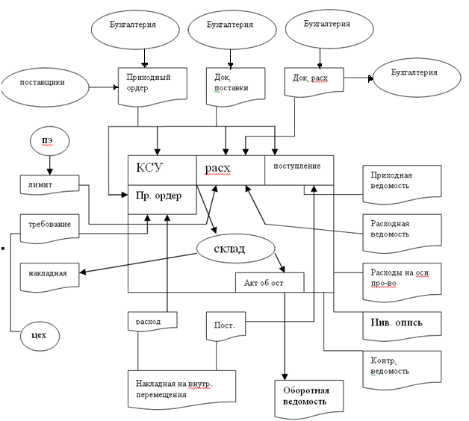
  - Описание алгоритма по УМЦ
Шаг.1: На основании первичных документов (счет-фактура, счет, фактура, требование, доверенность, товарно-транспортная накладная, расходная накладная, акт о приемке материалов, накладная на внутреннее перемещение) и нормативно-справочной информации (массив наименований материальных ценностей, массив наименований документов, массив наименований операций, массив наименований единиц измерения, массив поставщиков, массив материально ответственных лиц, массив плана счетов) создается входной массив движения материалов.
Шаг 1.1: Формирование массива расчета остатков материалов происходит на основе данных этого же массива (данные об остатках на начало месяца) и массива движения материальных ценностей.
Промежуточный массив расчета входящего сальдо формируется на основании массива расчета остатков материалов.
Шаг 2: Для формирования группировочной ведомости по счету 10 используется массив движения материальных ценностей, массив наименований материалов и массив наименований операций движения материальных ценностей.
Для создания оборотной ведомости в разрезе субсчетов по счету 10 используются оба промежуточных массивов, массив движения материальных ценностей и массив наименований операций.
Шаг 3: Но основе данных массива движения материальных ценностей, массива наименований материалов и массива расчета остатков материалов формируется ведомость движения товарно-материальных ценностей.
Для составления ведомости наличия материалов и оборотной ведомости по счету 10 необходимы массив наименований единиц измерений, массив наименований материалов и массив расчета остатков.
Шаг 4: Ведомость движения материалов в разрезе МОЛ формируется на основе данных массива МОЛ, массива движения материальных ценностей и массива наименований материалов.
Шаг 5: Инвентаризация МЦ на складе проводится на основании пересчета единиц, результатов измерений веса, длины и прочее. Проводится сравнение фактических показателей с показателями, содержащимися в первичных и расчетных документах.
На этом шаге составляется сличительная ведомость, инвентарная ведомость. По окончании задачи составляется контрольно-сличительная ведомость.

3. Проектная часть
  - Обобщенная схема данных УМЦ.

  - Схема данных АРМ сотрудника бухгалтерии по УМЦ на складах

  - Задача 1 «Приход МЦ на склад»
    - Схема работы задачи «Приход».

    - Схема данных задачи «Приход».

  - Задача 2 «Расход МЦ на основное производство (ОП)»
    - Схема работы системы «Расхода МЦ на ОП».

    - Схема данных системы «Расход на ОП».

  - Задача 3 «Получение ведомости расхода МЦ»
    - Схема работы системы «Расход МЦ со склада».

  - Задача 3 «Ведение учета расхода МЦ со склада»
    - Схема данных системы «Учет расхода МЦ со склада».

  - Задача 4 «Движение МЦ»
    - Схема работы системы «Учет движения МЦ между складами».

    - Схема данных системы «Учет движения МЦ между складами».

  - Задача 5 «Инвентаризация»
    - Схема работы системы «Инвентаризация МЦ».

3.12. Сценарий диалога ПС «Фрегат-Склад»

3.13. Схема работы системы «Фрегат-Склад»

- Результатная часть
  - Реализация задач УМЦ на выбранном ПС «Фрегат-склад».
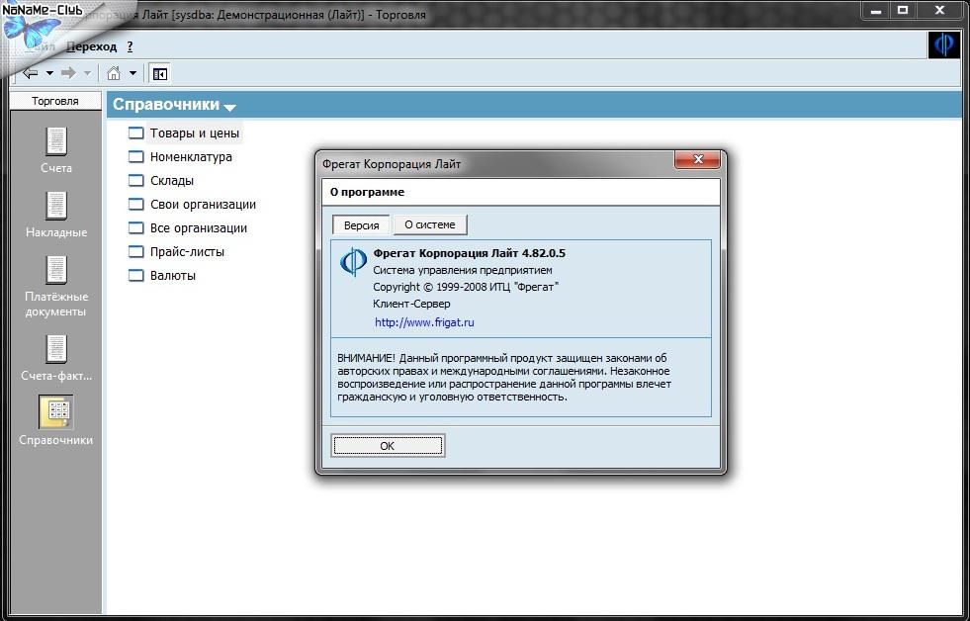
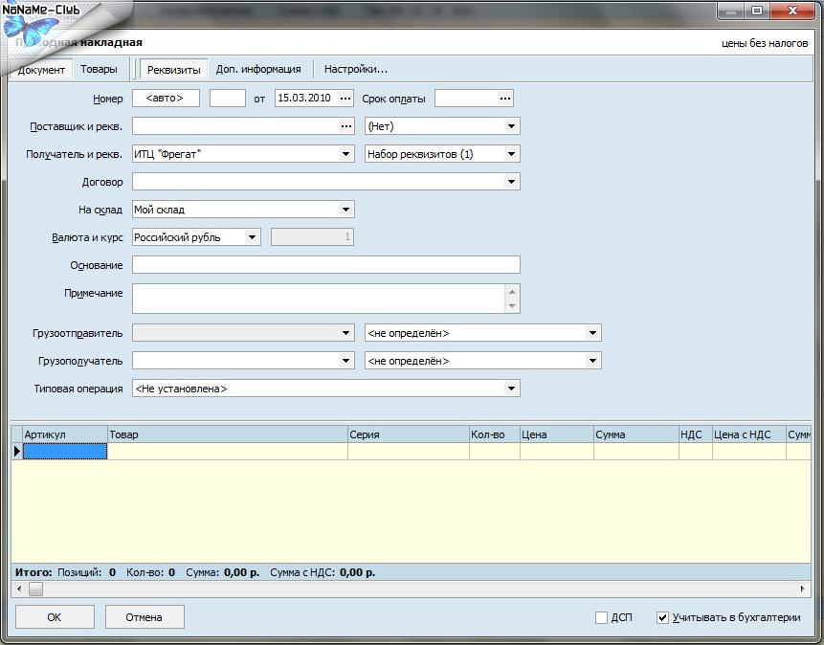
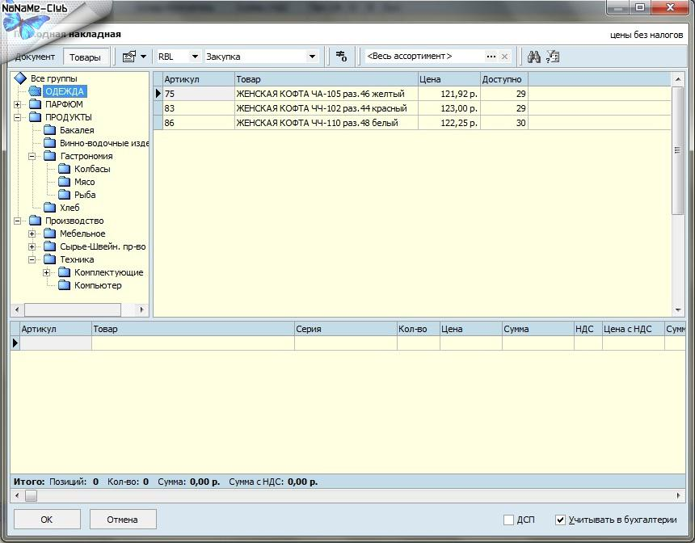

Заключение.
В результате выполнения курсовой работы получены навыки разработки АРМ бухгалтера по УМЦ, понята сущность экономических задач, решаемых в бухгалтерии при учете материальных ценностей.
В аналитической части данной работы описано место бухгалтерии в общей схеме управления производственным предприятием, отдельно рассмотрен учет материальных ценностей в бухгалтерии и составляющие его экономические задачи. В проектной части разработан прототип предполагаемого АРМа бухгалтера по УМЦ, приведены все необходимые для проектирования схемы. Результатная часть содержит описание и скриншоты программного средства, автоматизирующего экономические задачи, выполняемые бухгалтером при учете МЦ.

Список использованных источников.
- Данелян Т.Я. Организация и функционирование ЭИС (Часть 2) / Московский международный институт эконометрики, информатики, финансов и права. М., 2003 – 214 с.
- ПБУ 5/01 «Учет материально-производственных запасов», утв. приказом МФ РФ от 9 июня 2001 г., № 44н.
- http://sdkms-mesi.narod.ru/ «ПОЭИС Материалы». Электронный ресурс.
- http://frigat.ru/ «Корпоративная ИС для автоматизации склада, торговли, бухгалтерии ФРЕГАТ». Электронный ресурс.
- Материалы лекций.

